Dijital, İnternet ve Mobil Bankacılık İstatistikleri
Aralık 2021

Bu raporda yer alan istatistikler, Türkiye Bankalar Birliği üyesi ve internet bankacılığı hizmeti veren 28 banka ile mobil bankacılık hizmeti veren 22 banka verisinden oluşmaktadır.

- Dijital Bankacılık İstatistikleri

Aktif dijital bankacılık müşteri sayısı yaklaşık 78 milyon kişiye ulaştı.

Ekim-Aralık 2021 dönemi içinde toplam (bireysel ve kurumsal) aktif dijital bankacılık müşteri sayısı 77 milyon 932 bin kişiye ulaşmıştır. Bu sayının 2 milyon 764 bin kişisi “sadece internet bankacılığı” işlemi yaparken, 65 milyon 954 bin kişisi “sadece mobil bankacılık” işlemi yapmıştır. Hem internet hem mobil bankacılık işlemi yapan kullanıcı sayısı ise 9 milyon 214 bin kişidir.

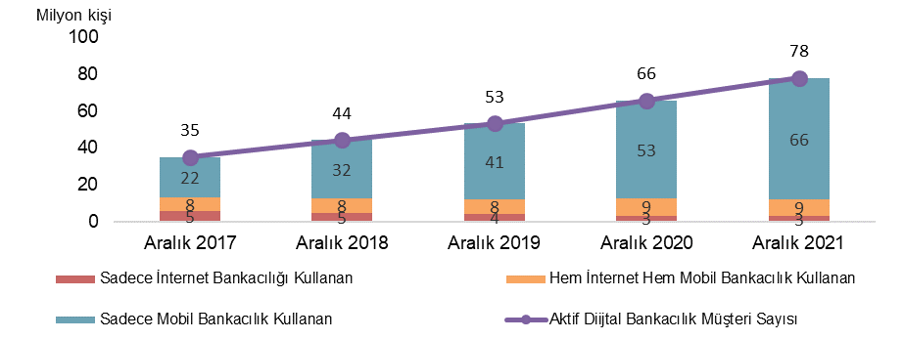

Toplam (bireysel ve kurumsal) aktif dijital bankacılık müşteri sayısında bir önceki yıla göre 12 milyon 255 bin kişi artış olmuştur.

Aktif Dijital Bankacılık Müşteri Sayıları

 | Ekim-Aralık 2020 | Temmuz-Eylül 2021 | Ekim-Aralık 2021
Aktif dijital müşteri sayısı (bin kişi) | 65.677 | 73.440 | 77.932
-Kurumsal (bin kişi) | 2.850 | 3.110 | 3.411
-Bireysel (bin kişi) | 62.827 | 70.330 | 74.521

Ekim-Aralık 2021 dönemi içinde az bir kez giriş (log-in) işlemi yapmış aktif bireysel dijital bankacılık müşteri sayısı 74 milyon 521 bin kişidir. Bu sayının 2 milyon 116 bin kişisi “sadece internet bankacılığı” işlemi yaparken 63 milyon 995 bin kişisi “sadece mobil bankacılık” işlemi yapmıştır. Hem internet hem mobil bankacılık işlemi yapan kullanıcı sayısı ise 8 milyon 409 bin kişidir.

Cinsiyet ve Yaş Gruplarına Göre Aktif Bireysel Dijital Bankacılık Müşterileri
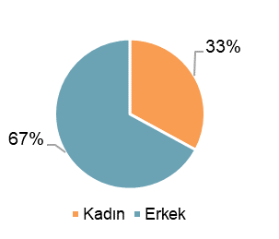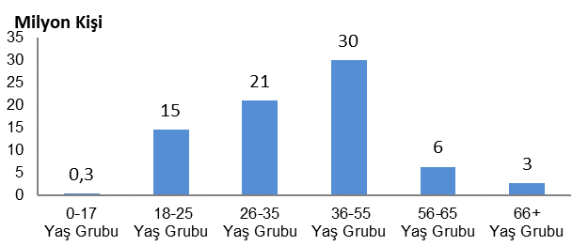

Aktif bireysel dijital bankacılık müşterileri yaklaşık 50 milyon erkek (yüzde 67), 24,5 milyon kadın (yüzde 33) müşterilerden oluşmaktadır.

Ekim-Aralık 2021 dönemi içinde aktif bireysel dijital bankacılık müşterilerin yaş grupları bazında dağılımında ilk sırayı 29 milyon 925 bin kişi ile 36-55 yaş grubu almaktadır. Bunu, 20 milyon 945 bin kişi ile 26-35 yaş grubu, 14 milyon 511 bin kişi ile 18-25 yaş grubu izlemektedir.

Ekim-Aralık 2021 dönemi içinde az bir kez giriş (log-in) işlemi yapmış aktif kurumsal dijital bankacılık müşteri sayısı 3 milyon 411 bin kişidir.

II. İnternet Bankacılığı İstatistikleri

İnternet bankacılığı yapmak üzere sistemde kayıtlı ve en az bir kez giriş işlemi yapmış bireysel müşteri sayısı Aralık 2021 itibariyle, 81 milyon 689 bin kişidir. Son bir yıl içerisinde en az bir kez giriş işlemi yapmış bireysel müşteri sayısı ise 24 milyon 405 bin kişidir.

İnternet Bankacılığını Kullanan Müşteri Sayısı

 | Ekim-Aralık 2020 | Temmuz-Eylül 2021 | Ekim-Aralık 2021
Bireysel müşteri sayısı (bin kişi)
Aktif (A) (son 3 ayda 1 kez login olmuş) | 11.074 | 10.095 | 10.525
Kayıtlı (B) (en az 1 kez login olmuş) | 74.817 | 79.660 | 81.689
Kayıtlı (C) (son 1 yılda en az 1 kez login olmuş) | 24.061 | 23.758 | 24.405
Aktif (A) / kayıtlı (B) müşteri oranı (yüzde) | 15 | 13 | 13
Kurumsal müşteri sayısı (bin kişi)
Aktif (A) (son 3 ayda 1 kez login olmuş) | 1.369 | 1.364 | 1.452
Kayıtlı (B) (en az 1 kez login olmuş) | 4.669 | 5.060 | 5.185
Kayıtlı (C) (son 1 yılda en az 1 kez login olmuş) | 1.892 | 1.946 | 2.276
Aktif (A) / kayıtlı (B) müşteri oranı (yüzde) | 29 | 27 | 28
Toplam müşteri sayısı (bin kişi)
Aktif (A) (son 3 ayda 1 kez login olmuş) | 12.444 | 11.459 | 11.977
Kayıtlı (B) (en az 1 kez login olmuş) | 79.486 | 84.721 | 86.873
Kayıtlı (C) (son 1 yılda en az 1 kez login olmuş) | 25.952 | 25.704 | 26.681
Aktif (A) / kayıtlı (B) müşteri oranı (yüzde) | 16 | 14 | 14

Ekim-Aralık 2021 dönemi içinde en az bir kez internet bankacılığı giriş işlemi yapmış aktif bireysel müşteri sayısı 10 milyon 525 bin kişidir. Bu miktar kayıtlı olan toplam bireysel müşteri sayısının yüzde 13’ünü oluşturmaktadır.

İnternet bankacılığı yapmak üzere sistemde kayıtlı olan ve en az bir kez giriş işlemi yapmış kurumsal müşteri sayısı, Aralık 2021 itibariyle 5 milyon 185 bin kişi olarak gerçekleşmiştir. Bunların 1 milyon 452 bini (yüzde 28’i) Ekim-Aralık 2021 dönemi içerisinde en az bir kez giriş işlemi yapmıştır. Son bir yıl içerisinde en az bir kez giriş işlemi yapmış kurumsal müşteri sayısı ise 2 milyon 276 bin kişidir.

İnternet bankacılığı için kayıt yaptıran ve en az bir kez giriş işlemi yapmış toplam (bireysel ve kurumsal) müşterilerin yüzde 14’ü Ekim-Aralık 2021 döneminde en az bir kez internet bankacılığı işlemi yapmıştır. Toplam (bireysel ve kurumsal) aktif müşteri sayısı bir önceki döneme göre 518 bin kişi artarken, bir önceki yıla göre 466 bin kişi azalmıştır.

- Finansal İşlemler

Ekim-Aralık 2021 dönemi itibariyle, internet bankacılığı hizmeti kullanılarak yapılan finansal işlemlerin toplam adedi 123 milyon, tutarı ise yaklaşık 3 trilyon TL’dir.

EFT, havale ve döviz transferi işlemlerini kapsayan para transferleri işlemleri, 2 trilyon 73 milyar TL işlem hacmi ve 69 milyon işlem adedi ile finansal işlemler arasında en büyük paya sahip olmuştur (finansal işlem hacminin yüzde 69’u). İkinci sırada 673 milyar TL’lik işlem hacmi ve 18 milyon işlem adedi ile yatırım işlemleri bulunmaktadır.

İnternet Bankacılığında Finansal İşlemler

 | Ekim-Aralık 2021 |  | Temmuz-Eylül 2021 |  | Ekim-Aralık 2021
 | İşlem Adedi (Milyon) | İşlem Hacmi  (Milyar TL) | İşlem Adedi (Milyon) | İşlem Hacmi  (Milyar TL) | İşlem Adedi (Milyon) | İşlem Hacmi  (Milyar TL)
Para transferleri | 63 | 1.321 | 63 | 1.605 | 69 | 2.073
Ödemeler | 28 | 87 | 26 | 95 | 26 | 119
Yatırım işlemleri | 22 | 475 | 12 | 318 | 18 | 673
Kredi kartı işlemleri | 7 | 24 | 6 | 31 | 7 | 36
Diğer finansal işlemleri | 4 | 80 | 3 | 51 | 3 | 94
Toplam | 123 | 1.987 | 111 | 2.100 | 123 | 2.995

İnternet bankacılığı hizmeti kullanılarak yapılan toplam finansal işlem adedi bir önceki döneme göre 12 milyon adet artarken, bir önceki yıla göre ise değişmemiştir. Toplam işlem hacmi ise bir önceki döneme göre 895 milyar TL artarken, bir önceki yıla göre 1 trilyon TL artmıştır.

- Yatırım İşlemleri

Ekim-Aralık 2021 dönemi itibariyle gerçekleştirilen yatırım işlemleri hacminde birinci sırayı, 213 milyar TL ve 2,7 milyon işlem adedi ile döviz işlemleri almıştır. Bunu, 174 milyar TL ve 11,5 milyon adet ile hisse senedi işlemleri izlemektedir.

En yüksek ortalama işlem hacmi 118 bin TL ile VİOP işlemlerinde gerçekleşmiştir. Bunu 100 bin TL’lik ortalama işlem hacmi ile repo işlemleri, 82 bin TL’lik ortalama işlem hacmi ile vadeli hesap işlemleri takip etmiştir.

İnternet Bankacılığında Yatırım İşlemleri
 | Ekim-Aralık 2020 |  | Temmuz-Eylül 2021 |  | Ekim-Aralık 2021 |  |  | Bir Önceki Yıldan Net Değişim |  | Ekim-Aralık 2021
 | İşlem Adedi | İşlem Hacmi | İşlem Adedi | İşlem Hacmi | İşlem Adedi | İşlem Hacmi | İşlem Adedi |  | İşlem Hacmi | Ort. İşlem Hacmi
 | (Bin) | (Milyar TL) | (Bin) | (Milyar TL) | (Bin) | (Milyar TL) |  | (Bin) | (Milyar TL) | (Bin TL)
Yatırım Fonları | 1.469 | 67 | 1.238 | 58 | 1.719 | 92 |  | 250 | 25 | 53
Döviz İşlemleri | 2.198 | 86 | 1.841 | 83 | 2.721 | 213 |  | 523 | 127 | 78
Vadeli hesaplar | 826 | 52 | 674 | 43 | 913 | 75 |  | 87 | 22 | 82
Hisse senedi* | 16.120 | 206 | 7.633 | 83 | 11.510 | 174 |  | -4.610 | -33 | 15
Repo İşlemleri | 70 | 5 | 51 | 4 | 57 | 6 |  | -13 | 0 | 100
Tahvil ve bono | 131 | 10 | 128 | 8 | 110 | 7 |  | -21 | -3 | 65
Altın | 755 | 12 | 381 | 5 | 637 | 18 |  | -118 | 7 | 29
VİOP** | 568 | 36 | 383 | 35 | 757 | 89 |  | 188 | 53 | 118
Toplam | 22.137 | 475 | 12.329 | 318 | 18.423 | 673 |  | -3.714 | 198 | 37
* Gerçekleşen hisse senedi işlemleri,
** Vadeli İşlem ve Opsiyon Borsası

Ekim-Aralık 2021 döneminde internet bankacılığı kanalıyla kullandırılan anlık kredi adedi 113 bin, hacmi 3 milyar 605 milyon TL’dir. Aynı dönem içinde gerçekleştirilen sigorta satışı adedi 55 bindir.

III. Mobil Bankacılık İstatistikleri

Mobil bankacılık yapmak üzere sistemde kayıtlı olan ve en az bir kez giriş işlemi yapmış toplam müşteri sayısı(bireysel ve kurumsal) Aralık 2021 itibariyle 117 milyon 226 bin kişidir. Bunların 75 milyon 168 bin kişisi (yüzde 64’ü) Ekim-Aralık 2021 dönemi içerisinde en az bir kez giriş işlemi yapmıştır. Son bir yıl içerisinde en az bir kez giriş işlemi yapmış mobil bankacılık müşteri sayısı ise 87 milyon 152 bin kişidir.

Mobil Bankacılık Kullanan Müşteri Sayısı

 | Ekim-Aralık 2020 | Temmuz-Eylül 2021 | Ekim-Aralık 2021
Bireysel müşteri sayısı (bin kişi)
Aktif (A) (son 3 ayda 1 kez login olmuş) | 60.334 | 68.187 | 72.405
Kayıtlı (B) (en az 1 kez login olmuş) | 93.974 | 106.709 | 112.106
Kayıtlı (C) (son 1 yılda en az 1 kez login olmuş) | 71.743 | 79.545 | 83.692
Aktif (A) / kayıtlı (B) müşteri oranı (yüzde) | 64 | 64 | 65
Kurumsal müşteri sayısı (bin kişi)
Aktif (A) (son 3 ayda 1 kez login olmuş) | 2.166 | 2.468 | 2.763
Kayıtlı (B) (en az 1 kez login olmuş) | 4.087 | 4.858 | 5.121
Kayıtlı (C) (son 1 yılda en az 1 kez login olmuş) | 2.813 | 3.186 | 3.461
Aktif (A) / kayıtlı (B) müşteri oranı (yüzde) | 53 | 51 | 54
Toplam müşteri sayısı (bin kişi)
Aktif (A) (son 3 ayda 1 kez login olmuş) | 62.500 | 70.655 | 75.168
Kayıtlı (B) (en az 1 kez login olmuş) | 98.061 | 111.566 | 117.226
Kayıtlı (C) (son 1 yılda en az 1 kez login olmuş) | 74.556 | 82.731 | 87.152
Aktif (A) / kayıtlı (B) müşteri oranı (yüzde) | 64 | 63 | 64

Toplam (bireysel ve kurumsal) aktif müşteri sayısında bir önceki döneme göre 4 milyon 513 bin kişi, bir önceki yıla göre 12 milyon 668 bin kişi artış olmuştur.
Ekim-Aralık 2021 dönemi itibariyle, mobil bankacılık hizmeti kullanılarak yapılan finansal işlemlerin toplam adedi 1,3 milyar, tutarı ise 5 trilyon 833 milyar TL olmuştur. EFT, havale ve döviz transferi işlemlerini kapsayan para transferleri, finansal işlem hacminin yüzde 56’sını, yatırım işlemleri ise yüzde 35’ini oluşturmuştur.

Ekim-Aralık 2021 döneminde mobil bankacılık kanalıyla kullandırılan anlık kredi adedi 3 milyon 64 bin, hacmi 62 milyar TL’dir. Aynı dönem içinde gerçekleştirilen sigorta satışı 2 milyon 473 bin adettir.

Mevduat bankaları ile kalkınma ve yatırım bankalarını kapsamaktadır. Katılım bankaları dahil değildir.
Dijital Bankacılık Müşteri Sayısı = Sadece internet bankacılığı kullanan müşteri sayısı + Sadece mobil bankacılık kullanan müşteri sayısı + Hem internet hem mobil bankacılık kullanan müşteri sayısı

